Ideologia Política dos Deputados Federais da 55 Legislatura brasileira

Francisco Antonio Sousa de Araújo

14 jun, 2022 (atualizado: 30 jun, 2022)

# Introdução

Criar representações espaciais a partir do padrão de escolha dos agentes não é algo novo ou aplicado exclusivamente para estudar a classe política. Abordagens desse tipo também são utilizados no poder judiciário, na psicologia e, recentemente, nas redes sociais como o Twitter. Além da reprodução geométrica, as abordagens tem em comum a utilização de técnicas de redução dimensional.

# Referencial Teórico

Assume-se que cada legislador tem uma posição preferida no espaço abstrato de votação com múltiplas dimensões, essa posição é chamada de ponto ideal. Além disso, admite-se que as preferências desses indivíduos são único pico, ou seja, a utilidade cai enquanto a pessoa se move para longe do resultado preferido, e simétricas. Portanto, em cada votação, os parlamentares buscam se aproximar o máximo possível de seu ponto ideal.

Suponha, para simplificação, que o espaço de votacoes seja unidimensional. Cada votante deve escolher entre duas opções, *yea* ou *nay*, denotados por $y$ e $n$. Seja $p$ o número de legisladores e a posição ideal do i-ésimo representada por $x_{i}$, um vetor de tamanho $s$. O número de propostas a serem votadas é denotado por $t$ e os resultados das escolhas são $z_{yl}$ e $z_{nl}$ com $l=1,...,t$. Assim, a função utilidade para o i-ésimo legislador na l-ésima votação para a alternativa $j=y,n$ é:

$$U_{ijl}=u_{ijl}+ε_{ijl}$$

Onde $u_{ijl}$ é a parte determinística da função utilidade e $ε_{ijl}$ é a parte estocástica. Dessa forma, outras temáticas e interesses que não estão ligadas diretamente as propostas a serem escolhidas podem influenciar a escolha do legislador, como por exemplo a troca de apoio em uma outra votação e a opinião pública. Se $U_{iyl}>U_{inl}$ o legislador $i$ vota *yea* na votação $l$, caso contrário vota *nay*.

A parte determinística dessa função é comumente tida como uma Normal. Dessa forma, atribui-se alta utilidade a resultados próximos ao ponto ideal do indivíduo, mas a utilidade se aproxima de zero à medida que as escolhas se tornam cada vez mais distantes. Os legisladores são indiferentes entre duas alternativas extremas, mas são sensíveis a mudanças nas alternativas próximas ao seu ponto ideal. Outra possibilidade de forma funcional é a Quadrática. Assim, conforme as opções se afastam do ponto ideal se tornam cada vez menos preferíveis. Ou seja, os indivíduos são menos sensíveis a mudanças para alternativas distantes de seu ponto ideal. Adotando a forma funcional como Normal, tem-se:

$$U_{ijl}=βexp[\frac{-ω^{2}d_{ijl}^{2}}{2}]+ε_{ijl}$$

Onde $d_{ijl}$ é a distancia euclidiana do ponto ideal do i-ésimo legislador e o resultado associado a sua j-ésima escolha na l-ésima votação, ou seja, $d_{ijl}=\left|x_{i}-z_{jl}\right|$. $β$ e $ω$ são pesos a serem estimados. Note que, caso fosse assumida uma função utilidade Quadrática, ter-se-ia:

$$U_{ijl}=-d_{ijl}^{2}+ε_{ijl}$$

Quanto ao erro aleatório existem três possíveis distribuições, a Normal, Uniforme e Logística. Além disso, supõe-se que estes são independetes e identicamente distribuídos.

Seja o espaço político formado por $s$ dimensões, a função utilidade, admitida como Gaussiana, dos legisladores será:

$$U_{ijkl}=βexp[\frac{-\sum_{k=1}^{s}{ω_{k}^{2}}d_{ijkl}^{2}}{2}]+ε_{ijkl}$$

Então, a probabilidade do legislador $i$ votar *yea* na j-ésima votação é:

$$P_{ijy}=P\left(U_{ijy}>U_{ijn}\right)$$

$$P(ε_{ijkn}-ε_{ijky}<βexp[\frac{-\sum_{k=1}^{s}{ω_{k}^{2}}d_{ijky}^{2}}{2}]-βexp[\frac{-\sum_{k=1}^{s}{ω_{k}^{2}}d_{ijkn}^{2}}{2}])$$

$$Φ[β(exp[\frac{-\sum_{k=1}^{s}{ω_{k}^{2}}d_{ijky}^{2}}{2}]-exp[\frac{-\sum_{k=1}^{s}{ω_{k}^{2}}d_{ijkn}^{2}}{2}])]$$

A partir daí, podem ser estimados os parâmetros com a função verossimilhança das escolhas observadas dos legisladores:

$$L=\prod_{i=1}^{p}{\prod_{l=1}^{t}{\prod_{j=1}^{2}{P_{ijl}^{c_{ijl}}}}}$$

Onde $c_{ijl}=1$ se o legislador $i$ votou na alternativa $j$ na votação $l$ e $0$ caso contrário. A partir daí, os parâmetros podem ser estimados, maximizando-se o logarítmo da função verossimilhança.

# Revisão Bibliográfica

Keith Poole possui mais de trinta anos estudando a estimação de pontos ideais (Poole; Romer, 1985; Poole; Rosenthal, 1985, 2001; Poole et al., 1997; Poole, 2005). Recentemente, desenvolveu um aplicação disponível em <http://www.voteview.com> que aplica seus algoritmos da família NOMINATE para o Senado e Câmara americanos para todas as legislaturas desde 1789.

Hix; Noury; Roland (2006) estudaram o parlamento europeu a partir das votações nominais de 1979 até 2001. Utilizando o W-NOMINATE os autores encontraram duas dimensões. A partir da média dos pontos ideais estimados por partido e de medidas exógenas de posição política, interpretaram a primeira dimensão como Esquerda x Direita clássica e a segunda como Governo x Oposição a nível nacional e europeu.

# Metodologia

## Métodos de estimação

Poole; Rosenthal (1985) desenvolveram alguns métodos para estimação de pontos ideais que serão usados nesta pesquisa. O primeiro algoritmo criado é conhecido como *Nominate (Nominal Three Steps Estimation)*. Nele, o erro aleátório é assumido como Logístico e a estimação dos pontos ideais consiste em três etapas que se repetem até que seja atingida uma convergência. Com base nessa versão incial foram desenvolvidos os algoritmos D-NOMINATE e uma versão incial sem os pesos $ω$ o W-NOMINATE, na década de 80. Enquanto este caracterizava-se pelos pesos, aquele possibilitava incorporar mais de uma legislatura. Ambos eram capazes de trabalhar apenas com uma dimensão.

Nos anos 90, McCarty; Poole; Rosenthal (1997) conceberam o *DW-Nominate* aliando os pesos e o fator dinâmico das metodologias anteriores. Além disso, a os erros passaram a ter distribuição Gaussina. Nesta pesquisa far-se-á o uso do *W-Nominate*, porém com erros Normais e no espaço multidimensional. As etapas implementadas pelo algoritmo são descritas a seguir.

1. A partir de valores iniciais de $ω_{k}$, $β$ e $x_{ik}$ são estimados os pontos médios de cada votação, $z_{mlk}$, e as distâncias $d_{lk}$. Onde $z_{ly}$ = $z_{ml}-d_{l}$, $z_{ln}$ = $z_{ml}+d_{l}$ e $d_{l}=\frac{z_{ly}-z_{ln}}{2}$.
2. Depois, estimam-se os pontos ideais, $x_{ik}$, condicionados a $z_{mlk}$, $d_{lk}$, $β$ e $w_{k}$.
3. Estima-se $β$ e $w_{k}$ condicionais a $z_{mlk}$, $d_{lk}$ e $x_{ik}$.

Esses passos são repetidos até a convergência. Como resultado, os pontos ideais estimados para as dimensões ficam restritos a uma hiperesfera com raio unitário.

Poole et al. (1997) desenvolveu um método não paramétrico, também iterativo, chamado *Optimal Classification* (OC). Nele, não são feitas suposições sobre a distribuição das funções de utilidade. Exige-se apenas ques sejam simétricas e único pico. Os estágios sao descritos a seguir:

1. São gerados valores iniciais para os pontos ideais, $x_{i}$ dos legisladores. Assim como no NOMINATE, esses valores partem de uma decomposição de uma matriz de concordância entre os legisladores. Tal matriz é duplamente centralizada, ou seja, são diminuídas as médias das linhas e das coluna de cada entrada.
2. Dados os pontos ideais, encontram-se os vetores normais. Tais vetores são paralelos a um *cutting plane* que divide quem votou *yea* daquele que votou *nay*.
3. Dados os $N_{l}$ vetores normais, estimam-se valores ótimos para $x_{i}$.

Os passos são repetidos até que os erros de classificação convirjam. Isso é feito sem que os erros de classificação aumentem de um passo para o outro.

Outra técnica que será utilizada, conhecida por reduzir a dimensionalidade de um conjunto de dados, é a de Análise de Componentes Principais (ACP). Novamente, tem-se um método não paramétrico, amplamente utilziado em análise de dados, e que também é empregado nos algoritmos citados, quando buscam-se os valores inciais para os pontos ideais. Uma vez que há uma decomposiçao matricial e são encontrados autovalores para as matrizes centralizadas de concordancia dos legisladores.

Por fim, destacam-se outros métodos que podem ser utilizados. Inicialmente, tem-se o *Quadratic Utility Model* (QN) desenvolvido por Poole em 1999. Este alia o procedimento do OC a uma função utilidade Quadrática (Poole, 2005). Trabalhando com uma função de utilidade quadrática Carroll et al. (2009) desenvolveram o algortimo *Ideal* que implementava um processo de estimação Bayesiano e utilizava simulações de Monte Carlo via Cadeias de Markov (MCMC). Nessa linha de estimações Bayesianas, pode-se citar o $α$*-Nominate* também fruto da pesquisa de Carroll et al. (2009), mas que usava uma função utilidade mista, parte quadrática e parte normal, e a metodologia de Teoria de Resposta ao Item (TRI) implementada por Clinton; Jackman; Rivers (2004) e Martin; Quinn (2002), que adotavam utilidade quadrática. Por fim, Heckman; Snyder Jr (1996) também contribuíram desenvolvendo um modelo de probabilidade linear com funcão utilidade uniforme.

# Dados

Todas as informações obtidas provém do portal de Dados Abertos da Câmara dos Deputados. Foram adquiridas todas as votações nominais em todas as votações da 55ª Legislatura que ocorreu entre 2015 e 2019, cujos deputados que a compõe foram eleitos no pleito de 2014. A Câmara dos Deputados possui 513 vagas, divididas proporcionalmente entre as unidades da federação de acordo com a população residente, de acordo com os dados fornecidos pelo censo do Instituto Brasileiro de Geografia e Estatística (IBGE). Por sua vez, dentro de cada Estado as vagas são preenchidas pelo sistema proporcional de votos. Assim, o número total de votos válidos, excetuando-se brancos e nulos, é dividido pelo número de vagas disponíveis, esse cálculo é chamado Quociente Eleitoral (QE). Os partidos devem ter quantidades de votos igual ou superior ao QE para ter direito uma cadeira no legislativo federal. Depois disso, é feita uma divisão entre os votos totais do partido ou coligação e o QE para obter-se o Quociente Partidário (QP) e definir o número de vagas na Câmara. Depois que as vagas são alocadas em cada partido, o Deputado com mais votos assume. Um ponto importante a ser destacado é que, uma vez eleitos, os mandatos pertencem aos legisladores, portanto, quando este muda de partido o anterior perde representação.

Na legislatura em questão foram feitas 899 votações, são 614 deputados únicos, 19,69% a mais que o total de vagas. Isso ocorre por conta da existencia dos suplentes. Os deputados eleitos podem se afastar do cargo por diversos motivos, concorrer a outro pleito, assumir algum ministério ou outra razão pessoal. Os suplentes são substitutos, dentro de cada partido ou coligação, e são escolhidos na ordem descrescente do número de votos que obtiveram. Quanto aos partidos políticos, 32 obtiveram pelo menos uma vaga no período estudado. Alguns partidos mudaram de nome após 2014, esta pesquisa utiliza a nomenclatura mais atual. A coligação vencedora das eleições presidenciais desta eleição continha os seguintes partidos: PT, MDB, PSD, PP, PL, PDT, REPUB, PROS e PC do B. Portanto, esses serão os partidos da base do governo, os demais serão tidos como oposição.

## Deputados por Partido

Pouco mais de 7 partidos detiveram mais de 50 % das vagas em toda a legislatura. Conforme a Figura **1**, menos da metade dos partidos consegue ultrapassar a quantidade média de parlamentares. Todos os partidos da base do governo, com exceção do PC do B ultrapassam essa métrica. A composição partidária sofre algumas alteraçoes ao longo da legislatura. Em 2015 foram 586, no ano seguinte 662, depois 560 e findaram a legislatura pelo menos 642 Deputados. Esse cálculo foi feito de acordo com a base de votações nominais. Ou seja, caso algum deputado não tenha votado nenhuma vez em todo período, ele não está sendo contabilizado.

**Figura** **1**: Número de Deputados por Partido (2015-2018).

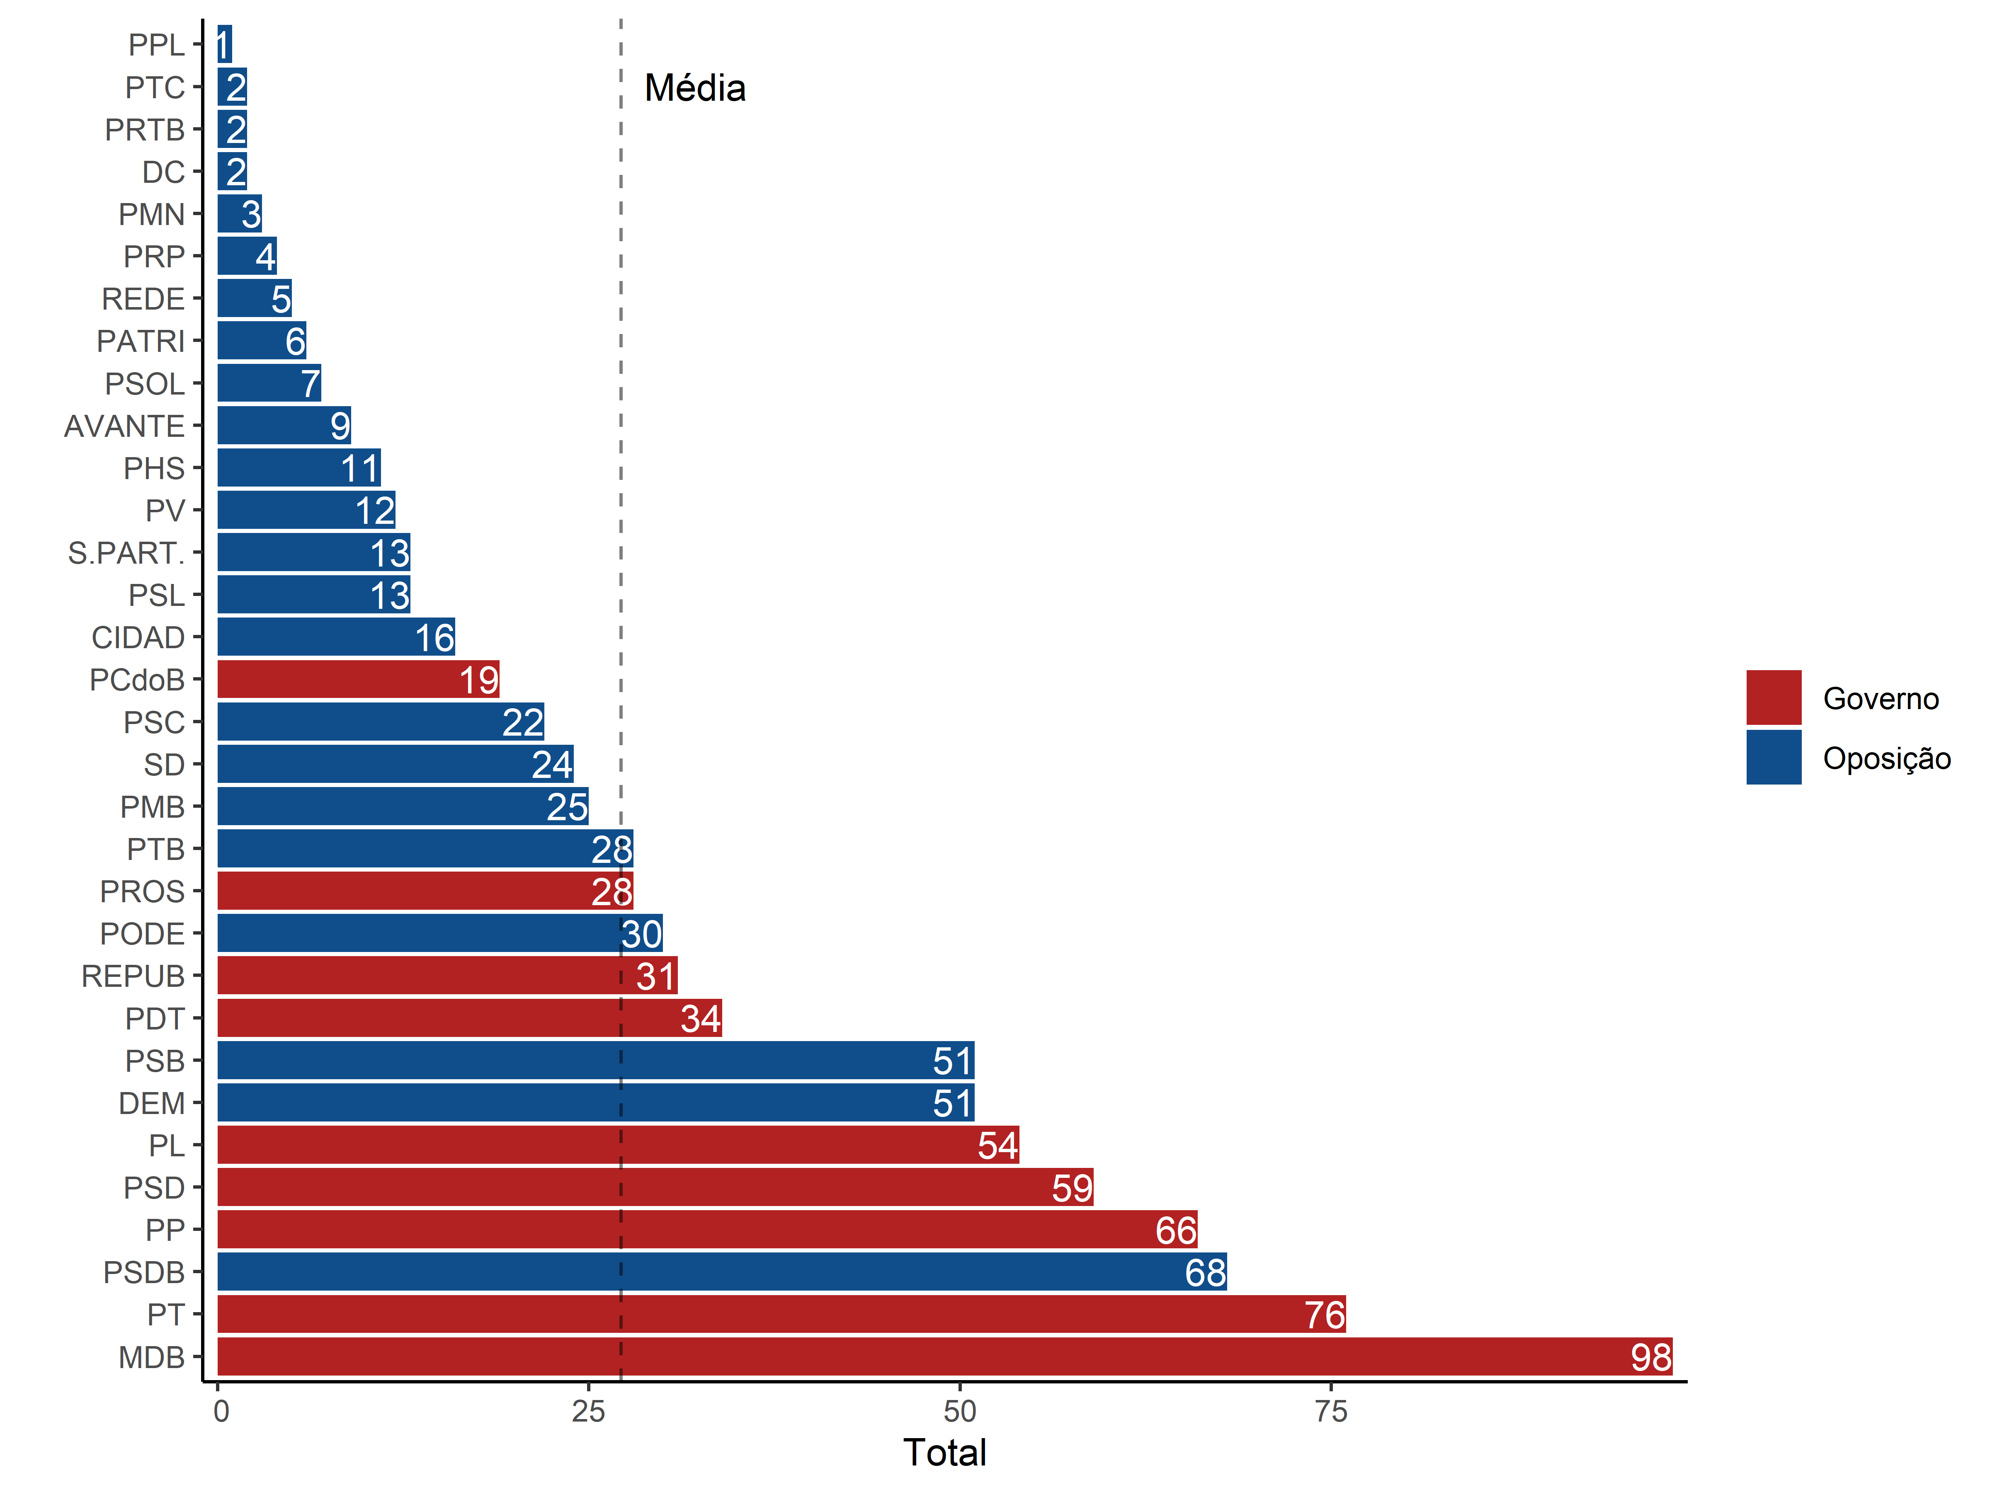

## Votações Nominais

Ao todo foram 899 votações. A Tabela **1** exibe as principais estatísticas descritivas das votações em cada ano e no agregado. O primeiro ano de mandato dos parlamentares em questão foi o com maior número de votaçoes nominais. Também foi o ano com maior número de parlamentares votando, na média. Mesmo assim, houve uma votação que consta apenas um voto e outra que contou com 491 Deputados, ou seja, quase 96% dos legisladores. Já em 2016, ano de pleito municipal, a atividade parlamentar decaiu, com apenas 209 votações. No ano seguinte, houve um ligeiro crescimento no total de votações mas com diminuição na quantidade média de votantes. Por fim, no último ano de mandato e ano eleitoral, a quantidade de votações caiu mais da metade em relação ao início da legislatura. A quantidade média de Deputados participando foi praticamente igual a do ano anterior. É importante ressaltar que em 2016 aconteceu uma das votações mais importantes dessa legislatura, o *impeachment* da presidente Dilma Roussef.

**Tabela** **1**: Total de Parlamentares por votação e ano

| Estatísticas | 2015, N = 313 | 2016, N = 209 | 2017, N = 235 | 2018, N = 142 | Total |
| --- | --- | --- | --- | --- | --- |
|  |  |  |  |  |  |
| Média | 363,68 | 346,50 | 325,63 | 323,53 | 343,40 |
| Desvio Padrão | 133,54 | 94,88 | 112,90 | 77,41 | 113,29 |
| 25% | 355,00 | 326,00 | 315,00 | 313,50 | 325,00 |
| 50% | 408,00 | 360,00 | 342,00 | 334,00 | 363,00 |
| 75% | 444,00 | 402,00 | 397,50 | 361,50 | 413,00 |
| Mínimo | 1,00 | 8,00 | 12,00 | 11,00 | 1,00 |
| Máximo | 491,00 | 480,00 | 474,00 | 441,00 | 491,00 |

Em cada votação na Câmara os parlamentares podem votar sim, não, abster-ce de votar ou obstruir a votação. O presidente do orgão não vota, mas tem o poder de agenda. Ou seja, pode organizar a ordem dos votos para assegurar um resultado que desejam. Embora sejam muitos os parlamentares nem todos são ativos, ou seja, desempenham seu papel na câmara votando em leis, projetos e demais.

Destaca-se que em cada votação nominal podem ser votados pontos específicos de uma proposta maior, seja um Projeto de Lei (PL), Requerimento de Urgencia (REQ), Medida Provisória (MPV), Proposta de Emenda a Constituição (PEC) e demais. Uma PEC fictícia, por exemplo, pode ter cinco especificidades que serão votadas uma a uma, identificadas por um código único mas que guardam relação entre si.

Como visto anteriormente, os algoritmos da família NOMINATE utilizam apenas os votos de parlamentares que votaram em pelo menos 2,5% das votações. Aplicando essa métrica, tem-se que 602 são considerados ativos. Mas, quando assume-se que ao mudar de partido os legisladores são contabilizados como novos, tem-se 815 Deputados ativos.

# Referências

CARROLL, R. et al. Comparing NOMINATE and IDEAL: Points of difference and Monte Carlo tests. **Legislative Studies Quarterly**, v. 34, n. 4, p. 555–591, 2009.

CLINTON, J.; JACKMAN, S.; RIVERS, D. The statistical analysis of roll call data. **American Political Science Review**, v. 98, n. 2, p. 355–370, 2004.

FELIU, P. Técnicas de Estimação de Pontos Ideais: o caso paraguaio. **Revista Polı́tica Hoje**, v. 22, n. 1, 2013.

HARTIGAN, J. A.; WONG, M. A. Algorithm AS 136: A k-means clustering algorithm. **Journal of the royal statistical society. series c (applied statistics)**, v. 28, n. 1, p. 100–108, 1979.

HECKMAN, J. J.; SNYDER JR, J. M. **Linear probability models of the demand for attributes with an empirical application to estimating the preferences of legislators**National bureau of economic research Cambridge, Mass., USA, 1996.

HIX, S.; NOURY, A.; ROLAND, G. Dimensions of politics in the European Parliament. **American Journal of Political Science**, v. 50, n. 2, p. 494–520, 2006.

IZUMI, M. Y. Governo e oposição no senado brasileiro (1989-2010). **Dados**, v. 59, p. 91–138, 2016.

KASSAMBARA, A. **Practical guide to cluster analysis in R: Unsupervised machine learning**. [s.l.] Sthda, 2017. v. 1

LEITE, L.; TRENTO, S. Análise de votações nominais do legislativo brasileiro utilizando componentes principais. **Leviathan (São Paulo)**, n. 12, p. 120–163, 2016.

LEONI, E. Ideologia, democracia e comportamento parlamentar: a Câmara dos Deputados (1991-1998). **Dados**, v. 45, p. 361–386, 2002.

MARTIN, A. D.; QUINN, K. M. Dynamic ideal point estimation via Markov chain Monte Carlo for the US Supreme Court, 1953–1999. **Political analysis**, v. 10, n. 2, p. 134–153, 2002.

MARTINS, Rodrigo. Mapeando comportamentos com estimação de pontos ideais. [s.d.]Disponível em: <<https://periodicos.ufpe.br/revistas/politicahoje/article/view/246525/37052>>.

MCCARTY, N. M.; POOLE, K. T.; ROSENTHAL, H. **Income redistribution and the realignment of American politics**. [s.l.] AEI press, 1997.

POOLE, K. T. et al. **Non-Parametric Analysis of Binary Choice Data**. [s.l.] Citeseer, 1997.

POOLE, K. T. **Spatial models of parliamentary voting**. [s.l.] Cambridge University Press, 2005.

POOLE, K. T.; ROMER, T. Patterns of political action committee contributions to the 1980 campaigns for the United States House of Representatives. **Public Choice**, v. 47, n. 1, p. 63–111, 1985.

POOLE, K. T.; ROSENTHAL, H. A spatial model for legislative roll call analysis. **American journal of political science**, p. 357–384, 1985.

POOLE, K. T.; ROSENTHAL, H. D-nominate after 10 years: A comparative update to congress: A political-economic history of roll-call voting. **Legislative Studies Quarterly**, p. 5–29, 2001.

RICE, S. A. The behavior of legislative groups: a method of measurement. **Political Science Quarterly**, v. 40, n. 1, p. 60–72, 1925.

# Apêndice